**ФЕДЕРАЛЬНОЕ АГЕНТСТВО СВЯЗИ**

**ФЕДЕРАЛЬНОЕ ГОСУДАРСТВЕННОЕ БЮДЖЕТНОЕ ОБРАЗОВАТЕЛЬНОЕ**

**УЧРЕЖДЕНИЕ ВЫСШЕГО ОБРАЗОВАНИЯ**

**«САНКТ–ПЕТЕРБУРГСКИЙ ГОСУДАРСТВЕННЫЙ УНИВЕРСИТЕТ**

**ТЕЛЕКОММУНИКАЦИЙ ИМ. ПРОФ. М.А. БОНЧ–БРУЕВИЧА»**

**(СПбГУТ)**

**Виноградов П.Ю, Воробьев О.В., Копылова И.В., Маракулин В.В., Шамсиев Б.Г.**

**Методические указания к практическим занятиям**

**по дисциплине**

**“Электропитание устройств и систем телекоммуникаций”**

**СПбГУТ )))**

**САНКТ-ПЕТЕРБУРГ**

**2016**

УДК 621.396.93

ББК 3884.16

Б12

Рецензент: к.т.н., доцент Никитин Б.К.

*Утверждено редакционно-издательским советом СПбГУТ*

|  |  |
| --- | --- |
|  | **Виноградов П.Ю.,** |
| Б12 | Методические указания по курсовому проектированию по дисциплине “Устройства генерирования и формирования радиосигналов в системах мобильной связи”/П.Ю.Виноградов, В.Е.Коротин, А.Е.Рыжков – СПб.: Редакционно-издательский центр СПбГУТ, 2016. – с.  Приведены требования, предъявляемые к курсовому проекту, к структуре, содержанию и оформлению пояснительной записки. Рассмотрена методика проектирования синтезаторов радиочастот абонентских и базовых станций сетей мобильной связи.  Предназначено для студентов, обучающихся по направлению подготовки 11.03.02 «Инфокоммуникационные технологии и системы связи» квалификации бакалавр. |

# Введение.

# 1. Современные системы электропитания

## 1.1 Общие сведения

Системы электропитания являются неотъемлемой частью любой телекоммуникационной системы и во многом определяют надежность их функционирования. Стремительное развитие средств связи, повсеместное внедрение цифровых методов обработки информации, все возрастающий объем передаваемой и обрабатываемой информации, – все это выдвигает повышенные требования к надежности бесперебойной подачи энергии необходимого качества.

Требования к надежности электроснабжения и бесперебойности питания аппаратуры связи устанавливаются международными, национальными нормативными документами и соответствующими ведомственными нормами.

Существует ряд технических требований, общих для установок бесперебойного электропитания переменного и постоянного тока. К ним относятся требования электромагнитной совместимости, надежности и безопасности оборудования, а также его устойчивости к воздействию климатических факторов.

Для работы оборудования современных телекоммуникационных систем требуется бесперебойная подача электрической энергии как постоянного, так и переменного тока. Чтобы осуществить бесперебойную подачу к оборудованию электрической энергии необходимого качества, в состав электроустановки включаются устройства бесперебойной подачи постоянного и переменного тока.

## 1.2.Принципы построения современных электропитающих установок

Электропитающая установка (ЭПУ) - это комплекс оборудования, предназначенный для преобразования различных видов электрической энергии в электроэнергию постоянного тока требуемого качества.

Современная электропитающая установка – это буферная система электропитания без регулирования напряжения в процессе разряда и заряда аккумуляторной батареи путем подключения или отключения дополнительных элементов. Аккумуляторная батарея включена в параллель с выпрямителями и нагрузкой и обеспечивает питание нагрузки при перерывах во внешнем электроснабжении. Вследствие своей простоты, данная схема является наиболее надежной и в настоящее время не имеет альтернативы. Установки питания большого центра и удаленного выноса обладают аналогичной структурой и отличаются только мощностью и числом выпрямителей, видом и количеством резервного оборудования. Структурная схема буферной ЭПУ представлена на рис. 1.1.



Рис. 1.1. Структурная схема буферной ЭПУ

Ключевые принципы построения современных электропитающих установок:

* модульность (комплектация ЭПУ подбирается, учитывая требования питания конкретной нагрузки);
* масштабируемость (изменение мощности ЭПУ реализуется путем установки (снятием) дополнительных выпрямителей);
* резервирование (в данном случае отказ одного или даже двух выпрямителей не приводит к отказу ЭПУ);
* наличие резервных источников переменного и (или) постоянного тока;
* мониторинг и диагностика неисправностей.

Электроустановка должна отвечать следующим основным техническим требованиям:

* обеспечивать аппаратуру связи электрической энергией, удовлетворяющей ее требованиям;
* обеспечивать требуемые параметры надежности подачи электрической энергии;
* обеспечивать максимально возможную степень автоматизации работы установки, в том числе полную автоматизацию;
* обладать высокими значениями КПД и коэффициента мощности;
* быть экономичной в строительстве и эксплуатации и иметь перспективы развития.

Современное телекоммуникационное оборудование, включая и оборудование электропитания, характеризуется уменьшением предусматриваемого срока эксплуатации. Виной тому его быстрое моральное старение. Хотя надежность аппаратуры высокая.

## 1.3 Высокочастотные выпрямительные модули

Фундаментом ЭПУ, определяющим как ее статические, так и динамические характеристики, являются выпрямители. По принципу работы они делятся на следующие типы:

* низкочастотные выпрямители, к которым относятся диодно-тиристорные и тиристорные, работающие на частоте промышленной сети;
* высокочастотные выпрямители, называемые также выпрямителями с бестрансформаторным входом и высокочастотным преобразованием.

На сегодняшний день для современных электропитающих установок применяются высокочастотные выпрямители, следовательно, именно на их рассмотрении остановимся подробнее.

На рисунке 1.2 представлены структурные схемы выпрямителей с бестрансформаторным входом для станционной аппаратуры связи. Представленная структурная схема (а) содержит:

* входной помехоподавляющий фильтр Вх. ППФ (фильтр радиопомех);
* сетевой выпрямитель СВ;
* входной сглаживающий фильтр СФ;
* регулируемый преобразователь напряжения ПН;
* выходной помехоподавляющий фильтр Вых. ППФ;
* схема управления Сх.У регулируемым преобразователем напряжения;
* усилитель мощности УМ.

Структурная схема (б) отличается от уже рассмотренной тем, что вместо входного сглаживающего фильтра СФ на выходе сетевого выпрямителя устанавливается корректор коэффициента мощности ККМ со своей схемой управления Сх.У ККМ.

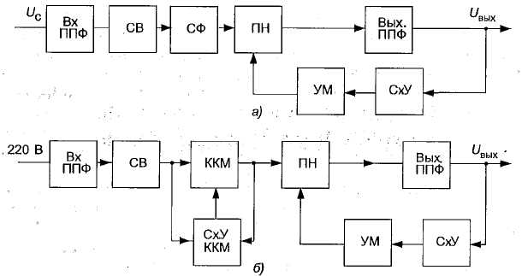

Рис. 1.2. Структурные схемы ВБВ без корректора коэффициента мощности (а) и с корректором коэффициента мощности (б)

Выпрямительным устройством называется статическое устройство, которое обеспечивает преобразование электрической энергии переменного тока в электрическую энергию постоянного тока. Выпрямительное устройство является одним из основных элементов любой системы бесперебойного электропитания аппаратуры телекоммуникаций и информационных сетей.

Выпрямители мощностью менее 10 кВт, зачастую, являются однофазными, мощностью более 10 кВт - трехфазными. В структуре ЭПУ однофазные выпрямители допустимо подключить к различным фазам питающей сети, что делает возможным повышение устойчивости работы ЭПУ при ненадежном электроснабжении и вероятном пропадании одной фазы.

По частоте преобразования выпрямители подразделяются на три группы:

* 30-50 кГц–на данных частотах функционировали одни из первых выпрямителей, которые появились около 25 лет назад. Принцип работы –широтно-импульсная модуляция (ШИМ). Их плюсом является высокая ремонтопригодность, минусом – сравнительно низкая надежность;
* 60-120 кГц. Принцип работы – ШИМ. Данные частоты преобразования используются в большей части современных однофазных выпрямителей;
* 300-500 кГц. Принцип работы – фазово-резонансная коррекция.

На входе всех выпрямителей находится корректор коэффициента мощности, позволяющий не вносить искажений в питающую сеть.

Нужно обратить внимание, что при высоких частотах изменяется путь разработки выпрямителей. Например, для первых выпрямителей выполнялся этап макетирования, но на частотах более 50 кГц достаточно сильно влияет взаимное расположение элементов, проявляются паразитные емкости. Следовательно, в разработке данных выпрямителей применяется компьютерного моделирования.

Компьютерное моделирование – непременный этап проектирования современных выпрямителей, который позволяет повысить их надежность (MTBF - от 5∙105 до 106 часов). КПД современных выпрямителей достигает 0,97, что близко к теоретическому пределу. Малые потери обеспечиваются применением однотактных схем преобразователей и заменой выпрямительных диодов полевыми транзисторам с крайне малыми проходными сопротивлениями.

Значительной характеристикой выпрямителей является их способность оставаться работоспособными при значительных отклонениях входного сетевого напряжения. Для данных случаев можно найти однофазные выпрямители, сохраняющие работоспособность в диапазоне входного напряжения от 85 до 300 В.

Необходимо отметить, что при снижении входного напряжения увеличивается ток, потребляемый из внешней сети, а это в свою очередь требует изменения параметров устройств защиты (предохранителей или автоматических выключателей) на входе выпрямителя, что может снизить эффективность их работы. Чтобы избежать этого, производители оборудования ограничивают минимально допустимое напряжение на входе выпрямителя (при котором сохраняются все его параметры) на уровне примерно 170 В. При дальнейшем снижении входного напряжения пропорционально, снижается выходная мощность выпрямителя.

**1.4 Контроллер ЭПУ**

Качество, надежность и эксплуатационные характеристики современных электропитающих установок для телекоммуникационных систем во многом определяются возможностями используемых информационных технологий.

Поэтому одним из важнейших элементом современных ЭПУ является контроллер. Кроме мониторинга текущих парао

метров оборудования ЭПУ, сохранения в памяти всех изменений режимов работы и аварий оборудования, контроллер способен управлять последовательным отключением второстепенных нагрузок при пропадании внешнего электроснабжения и при работе от батареи, обеспечивая более продолжительную работу приоритетных потребителей. Существуют контроллеры, позволяющие контролировать не только саму ЭПУ, а также производить мониторинг всего здания – от электрооборудования до системы охраны.

Применение в цепях ЭПУ цифровых сигналов управления взамен аналоговых дает существенное повышение надежности благодаря увеличению возможностей диагностики неисправностей (в основном используется стандарт CAN – Controller Area Nerwork). При диагностике дистанционно передается не только сигнал о том, что, к примеру, выпрямитель уже неисправен или напряжение на аккумуляторной батарее низкое, и она отключается, но вдобавок информацию о нарушении режима работы элементов выпрямителя (сам выпрямитель еще работает) или изменении распределения напряжения на элементах батареи, то есть о причинах неисправностей.

## 1.5 Аккумуляторы

В современных системах бесперебойного электропитания для резервирования электрической энергии постоянного тока при кратковременных пропаданиях внешнего электроснабжения практически повсеместно применяются аккумуляторные батареи (АБ).

По своей сути аккумулятор является химическим источником тока многократного действия. Согласно Международному электротехническому словарю МЭК 50 (486)-1991 «Аккумуляторы и аккумуляторные батареи», аккумулятор (элемент) **–** этосовокупность электродов и электролита, образующая основу устройства аккумуляторной батареи. А аккумуляторнойо

батареей называют два или более аккумуляторов (элементов), соединенных между собой и используемых в качестве источника электрической энергии.

В процессе разряда аккумулятора активные вещества анода, катода и электролита превращаются в продукты разряда, а их химическая энергия преобразуется в электрическую. При заряде подводимая электрическая энергия расходуется для регенерации продуктов разряда. Зарядка аккумулятора проходит путем пропускания через него электрического тока, вызывающего химические реакции, в результате чего один из электродов аккумулятора приобретает положительный заряд, а другой – отрицательный.

Главное преимущество АБ перед другими резервными источниками питания состоит в том, что, разряжаясь, аккумулятор способен стабилизировать напряжение. Кривая разряда аккумулятора имеет пологий участок, в отличие, например от конденсатора, чья кривая разряда – экспонента.

На сегодняшний день в системах эо

лектропитания наиболее широко применяются свинцово-кислотные аккумуляторы. Также находят применение и другие типы батарей, например, никель-железные или никель-металлогидридные. Кроме того, в последнее время все шире применяются литиевые аккумуляторы. У каждого из перечисленных типов аккумуляторов есть свои достоинства и недостатки.

Приведем основные электрические и эксплуатационные параметры АБ, которые также пригодятся при дальнейших расчетах.

Можно выделить следующие основные параметры:

* Номинальная емкость ***Cном*** **–** это то количество электричества, которое можно получить от 100 % заряженного аккумулятора или батареи при номинальных значениях тока разряда и температуре окружающей среды, а также заданном конечном напряжении разряда на зажимах аккумулятора. Величина выражается в ампер-часах; обычно указывается на аккумуляторе или на его упаковке;
* Номинальное напряжение ***Uном*** – усредненное условное значение напряженности на зажимах АКБ при его разряде в номинальном режиме, оговоренном в технических условиях; выражается в Вольтах. Номинальное напряжение АКБ определяется произведением количества последовательно включенных элементов на номинальное напряжение одного элемента;
* Номинальный ток разряда ***Iрном*** – как правило, указывается в долях от номинальной емкости;
* Внутреннее сопротивление аккумулятора – параметр, определяемый расчетным путем по установившимся значениям напряжения при разряде АКБ токами достаточно большой величины. Приводиться производителем в технической документации, обычно в миллиомах;
* Срок службы аккумулятора (в случае эксплуатации в режиме непрерывного подзаряда), либо допустимое число циклов заряд-разряд.

Также при выборе аккумуляторов немаловажную роль играют его массогабаритные и конструктивные параметры, возможность его установки в аппаратных стойках и на стеллажах, и, конечно же, стоимость.

***Свинцово-кислотные аккумуляторные батареи***

Наиболее широко используемым на сегодняшний день является свинцово-кислотный аккумулятор, изобретенный французским физиком Гастоном Планте ещё в 1859 году.

Номинальное разрядное напряжение такого аккумулятора – 2В, в зависимости от конструкции, напряжение при заряде – 2,23-2,4В, в конце разряда – 1,6-1,8В, срок службы – от 3-5 лет до 20лет и более.

Активным веществом положительной пластины (анода) такого аккумулятора является двуокись свинца PbO2, отрицательной (катода) – свинец Pb. Оба электрода изготавливают пористыми, для того, чтобы их площадь соприкосновения с электролитом была как можно большей. Электролитом в данном аккумуляторе выступает H2SO4 – раствор серной кислоты.

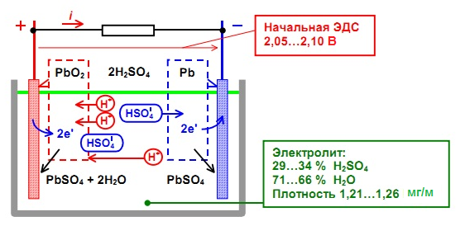

Рисунок 1.3 Устройство свинцового-кислотного аккумулятора и электрохимическая схема разрядного процесса

Заряд аккумуляторной батареи производится при вводе ее в эксплуатацию или в процессе эксплуатации после разряда. В процессе заряда осуществляется восстановительная химическая реакция, преобразующая энергию электрическую в химическую. Выделяют полный, частичный, ускоренный, выравнивающий и поддерживающий заряды. Режимы заряда определяются характером изменения тока и напряжения.

Химические реакции при заряде-разряде свинцово-кислотного аккумулятора представляются следующей формулой:

 . (1.1)  
  
 При разряде (уравнение реакции слева направо) чистый свинец (Pb) и двуокись свинца (PbO2) превращаются в сульфат свинца (PbSO4). Серная кислота (H2SO4) участвует в реакции в виде отрицательно заряженного кислотного остатка (SO4) и основания – положительно заряженных ионов водорода (2H+) – с образованием сульфата свинца и воды. При заряде (уравнение реакции справа налево) все процессы протекают в обратном направлении. На рисунке 1.3 схематично изображён процесс заряда-разряда.

ЭДС свинцового-кислотного аккумулятора зависит от плотности электролита и может определяться формулой:

, (1.2)

где E – ЭДС (В), а ϒ – плотность электролита (мг/мм3). Согласно формуле (1.2) , начальная ЭДС аккумулятора находится в пределах от 2,05 В до 2,10 В (в зависимости типа аккумулятора). В конце разряда напряжение на зажимах аккумулятора может уменьшиться до 1,7 В, а в конце заряда повыситься до 2,6 В.

Основным параметром свинцово-кислотной, как и любой другой аккумуляторной батареи, является электрическая емкость аккумулятора. Она определяется числом ампер-часов электричества, получаемого в процессе его разряда определенным током до заданного конечного напряжения. В соответствие с ГОСТ Р МЭК 896-1-95 номинальная емкость аккумулятора (С10) определяется по времени его разряда током десятичасового режима разряда до конечного напряжения 1,8В/эл при средней температуре электролита 20С – если она при разряде отличается от 20С, полученное значение фактической емкости (Сф) с помощью нижеуказанной формулы приводят к температуре 20С:

, (2.3)

где z – температурный коэффициент емкости (0,011/C – для режимов разряда, равных одному часу и менее; 0,0061/C для режимов разряда более часа); t **–** фактическое значение средней температуры электролита при разряде, С.

Каждый цикл заряда-разряда сопровождается некоторыми необратимыми процессами, например – медленным накапливанием невосстанавливающегося сернокислого свинца в электроде. Через некоторое число циклов (около 1000) аккумулятор лишается способности нормально заряжаться, также как и при длительном неиспользовании аккумулятора (из-за процесса медленного саморазряда – 0,5– 1 % своего заряда в сутки).

Согласно классификации МЭК (стандарт МЭК 50 (486) - 1991) аккумуляторы подразделяют на две группы:

– открытые, снабженные крышкой с отверстием, через которое удаляются газообразные продукты. Также такая конструкция позволяет производить периодический замер уровня и плотности электролита и при необходимости доливать дистиллированную воду с проведением уравнительных зарядов;

– закрытые (герметизированные, безуходные) – аккумуляторы, снабженные регулирующим предохранительным клапаном, препятствующим проникновению газа (воздуха) извне и обеспечивающим выпуск газа при превышении внутренним давлением установленного допустимого значения. Аккумуляторы остаются герметично закрытыми в течение всего срока службы и дополнительная доливка электролита в них невозможна.

Принцип безуходности аккумуляторов обеспечивается целым комплексом мер при их изготовлении и эксплуатации. В аккумуляторах используют исходные материалы с малым содержанием примесей. Для формирования основы электродов вместо сурьмы, из-за которой происходит повышенное газоотделение, используют кальций и олово. Применяют технологии «связывания» электролита – GEL или AGM, созданные в 1958г. и в 1980г. соответственно.

При использовании GEL в электролит вводится специальная добавка-загуститель – около 6% SiO2 – селикогеля. Аккумулятор заполняется хорошо перемешанной текучей массой, которая позже застывает, превращаясь в желе. В нём при этом образуются поры, дающие газообразному кислороду возможность для перемещения при заряде от анода к катоду. В таких аккумуляторах происходит рекомбинация кислорода по замкнутому циклу и при заряде в условиях нормальной эксплуатация практически не происходит потери воды.

AGM, в свою очередь, позволяет осуществить связывание электролита путем его абсорбирования микропористой сепарацией (специальное стекловолокно). В пористой системе пропитанной дозированным количеством электролита сепарации, мелкие поры заполняются электролитом, а более крупные остаются пустыми, обеспечивая тем самым перемещение газа внутри аккумулятора.

Как упоминалось выше, в конструкции таких аккумуляторов присутствуют специальные клапаны, отводящие избыток газа. А также применяются исключающие повышенное газообразование режимы заряда аккумуляторов.

К достоинствам кислотно-свицовых аккумуляторов стоит отнести их минимальную цену; диапазон емкостей, находящийся в пределах от единиц до тысяч ампер-часов; узкий диапазон изменения напряжения; низкий саморазряд; возможность сохранить заряд (емкости) при длительном подзарядке; сравнительно малое внутреннее сопротивление.

Наиболее существенным недостатком таких батарей являются их достаточно большие массогабаритные параметры, в виду низкой удельной плотности запасаемой энергии. Т.к. процесс рекомбинации (восстановления) кислорода в воду проходит под избыточным давлением в аккумуляторе и с выделением тепла, то в целях обеспечения взрывобезопасности должна быть налажена вентиляция, естественная или принудительная. Ещё одним минусом является то, что разряженные свинцово-кислотные аккумуляторы требуют немедленного заряда, в противном случае, возможна безвозвратная потеря их емкости. Следовательно, даже при хранении такие аккумуляторы

Современные ЭПУ часто строятся с использованием герметизированных АБ, что предъявляет жесткие требования к условиям их эксплуатации. Основным элементом ЭПУ, обеспечивающим долгосрочную эксплуатацию АБ, является контроллер. Контроллер необходимо правильно настроить под конкретный тип АБ при вводе ЭПУ в эксплуатацию или при замене АБ.

## 1.6 Основные рабочие функции ЭПУ, обеспечиваемые контроллером

1. *Принудительное деление нагрузки.*

Номинальное значение выходного напряжения изменяется автоматически регулятором схемы деления нагрузки так, что, когда параллельно работают несколько выпрямителей, все они имеют одинаковое значение выходного тока.

1. *Переключение установок выходного напряжения.*

*Режим работы без аккумуляторной батареи* (2.06 В/эл) – используется для питания нагрузок с узкими допустимыми пределами питающего напряжения (например, в устаревших системах с отделенной от нагрузки аккумуляторной батареей или в системах без аккумуляторных батарей). Кроме того, этот режим используется при тестировании аккумуляторных батарей. Все параллельно работающие выпрямители жестко переключены на 2.06 В/эл. Выпрямители переключаются в этот режим автоматически, когда начинается тест батареи.

*Режим подзаряда* (режим содержания, буферный режим) (от 2.21 до 2.30 В/эл) – все выпрямители используют этот режим для нормальной работы. Значение требуемого выходного напряжения зависит от типа используемой АБ.

*Режим ускоренного заряда аккумуляторной батареи* (от 2.31 до 2.40 В/эл). Чтобы сократить время заряда батареи, все выпрямители могут быть переключены в режим 2.31- 2.40 В/эл. Значение требуемого зарядного напряжения зависит от типа используемой батареи. Для герметизированных АБ крайне не желателен из-за повышенного газовыделения.

1. *Температурная компенсация напряжения содержания.*

Напряжение в режиме содержания изменяется обратно пропорционально температуре батареи в соответствии с температурным коэффициентом. Выходное напряжение уменьшается, когда повышается температура батареи и увеличивается, когда температура батареи падает. Изменение выходного напряжения обычно производится ступенчато, по команде контроллера. Температурный коэффициент должен быть установлен соответственно типу используемой батареи.

1. *Контроль батареи.*

*Защита от глубокого разряда*. Чтобы защищать аккумуляторную батарею от глубокого разряда, производится отключение батареи от системы, когда напряжение падает ниже установленного порога глубокого разряда.

Для этой цели установлен прерыватель в цепи постоянного тока последовательно с батареей (LVD - low voltage disconnector). Батарея отсоединяется, когда напряжение аккумуляторной батареи и напряжение на нагрузке опускаются ниже установленного значения.

Батарея подключается и заряжается, как только напряжение на нагрузке увеличится выше установленного значения.

*Испытание пригодности батареи*. Испытание пригодности батареи выполняется с выпрямителями, переключенными в режим 2,06В/эл. Они готовы к работе, но не питают нагрузку, и ток нагрузки берется полностью от батареи. Система остается в этом состоянии, пока не истекло время испытания или пока напряжение батареи не упало до установленного значения. После этого, выпрямители снова без задержки включаются в работу.

Испытание пригодности батареи может включаться автоматически по команде контроллера или вручную. Кроме того, данный тест может быть запущен после обнаружения асимметрии батареи. Продолжительность испытания пригодности батареи устанавливается так, чтобы соответствовать времени автономной работы, требуемой от батареи системы.

*Измерение асимметрии*. Напряжение в средней точке батареи может быть немного больше или меньше по сравнению с половиной напряжения на нагрузке. Когда различие между этими двумя напряжениями превышает установленное значение, выдается соответствующий аварийный сигнал.

*Ограничение зарядного тока батареи*. Некоторые производители вводят в свои выпрямители функцию ограничения максимального тока заряда батареи. Это позволяет ограничить зарядный ток до величины, соответствующей рекомендуемому зарядному току, указанному изготовителем батареи, который обычно составляет 0,1С10 (максимум – 0,3 С10).

**2. Современная модульная система электропитания на примере ELTEK FLATPACK 2PS**

**2.1 Общие сведения**

Рассмотрим современную модульную ЭПУ на примере FLATPACK 2 PS, которую мы будем использовать в практических занятиях

Модульные выпрямители Flatpack2, управляемые контроллером Smartpack представляет собой современную, мощную, компактную и экономически эффективную систему питания постоянного тока, разработанную специально для телекоммуникационных целей. На рисунке 2.1 приведён пример типичной архитектуры такой системы.

Система получает питание от внешней сети переменного тока, и состоит из выпрямителей, блока управления (контроллера) и дистрибутивного устройства постоянного тока. Также частью данной системы обычно являются аккумуляторы, соединители, отключаемые при низком напряжении и т. д.

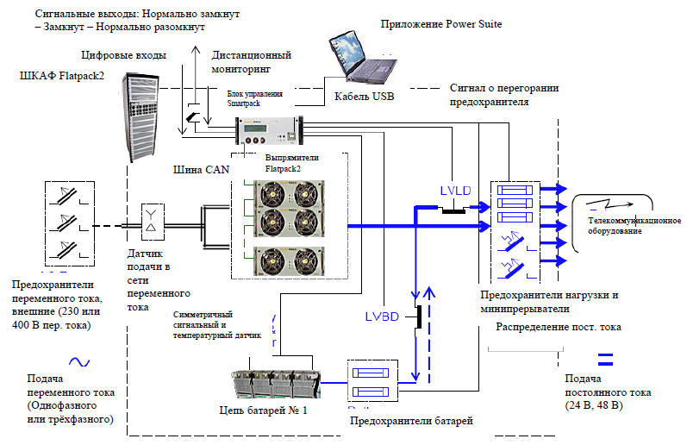

Рисунок 2.1 Пример архитектуры стандартной системы Flatpack2 PS для подачи постоянного тока на телекоммуникационное оборудование.

**2.2 Контроллер Smartpack**

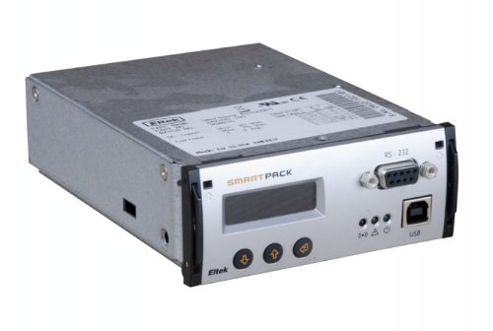

Рисунок 2.2 Модуль контроллера Smartpack

Контроллер Smartpack представляет собой мощный и экономичный модуль управления и контроля системами электропитания постоянного тока. Основной интерфейс между пользователем и системой состоит из передней панели и трёх фронтальных кнопок и ЖК-дисплея на ней. При активации какой-либо сигнализации загорается светодиод (красного или жёлтого цвета) и появляется текст на ЖК-дисплее, указывающий на активированное сигнальное реле. При нормальном режиме работы ЖК-дисплей отображает такие параметры, как выходное напряжение, ток аккумуляторной батареи, ток нагрузки, режим заряда.

Благодаря использованию архитектуры цифрового интерфейса – соединения через шину CAN, Smartpack отличается высокой гибкостью и возможностью расширения. Через CAN-шину устройство поддерживает выделенный коммуникационный канал с каждым выпрямительным модулем и обеспечивает возможность расширения системы, путём подключения через неё дополнительных модулей.

Возможно два способа управления системой: локально через ПК, используя ПО Power Suite PC, или дистанционно через модем, Ethernet или Web. Для взаимодействия с локальными PC, SNMP или Web адаптерами используются гнёзда USB или RS-232. Каждому контроллеру присвоен уникальный MAC адрес Eltek, указанный внутри контроллера и на этикетке. Также контроллеру присвоен фиксированный IP адрес.

Ниже перечислим основные возможности контроля и мониторинга, предоставляемые пользователю контроллером Smartpack.

Контроллер обеспечивает возможность:

* измерять выходное напряжение системы, ток её полной нагрузки, ток аккумуляторных батарей, температуры аккумуляторных батарей, ток каждого из выпрямителей и их входное напряжение;
* отключать нагрузки/аккумуляторные батареи;
* производить проверку выходных реле;
* фиксировать события в сигнальном журнале (до 1000событий);
* устанавливать уровни напряжения в системе;
* устанавливать информацию об АБ;
* проводить проверку АБ по таблице разряда или установленному временному лимиту с хранением информации о проверке (последние 10 тестов);
* обеспечивать ускоренный заряд АБ, заряд с температурной компенсацией;
* получать доступ к информации о каждом выпрямителе (серийный номер, версия, внутренняя температура) и производить контроль их эффективности и выполнять ещё ряд других функций.

Сигнализацию контроллера можно настроить на контроль мелких, крупных, средних и пиковых уровней. Примеры возможных сигналов тревоги контроллера:

– системные аварии (например, перебой электропитания (по фазам), отключение нагрузки и т.д.);

– аварии АБ (например, высокое или низкое напряжение аккумулятора, высокая или низкая температура, отключение аккумулятора, нарушение симметрии и т.д.);

– аварии выпрямительного модуля (сбой выпрямителя, в т.ч. критический, ограничение тока выпрямителя, защита от перенапряжения и т.д.).

**2.3 Выпрямительный модуль**

Выпрямительный модуль Flatpack2 является оптимальным вариантом для систем электропитания средней и большой мощ­ности. Flatpack2 представляет собой модуль с цифровым управлением, что в сочетании с контроллером Smartpack позволяет упростить проектирование различных режимов работы систем электропита­ния, увеличивая их возможности.

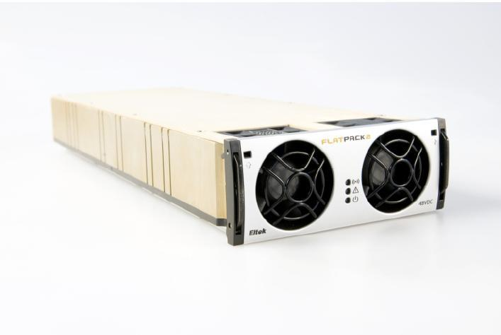

Рисунок 2.3 Выпрямительный модуль Flatpack2 48В/2000Вт

Выпрямительные модули Flatpack2 подходят для беспроводной, оптоволоконной и проводной связи. Flatpack2 обладает очень высокой плотностью мощности, имеет эконо­мичную конструкцию, может рабо­тать с широким диапазоном входных напряжений и в жестких условиях экс­плуатации.

Далее перечислим основные преимущества таких модулей. Благодаря резонансной технологии мо­дуль является наиболее эффективным в телекоммуникационной индустрии, а также обладает компактным размерами. Цифровая идеология контроллера превосходно обеспечивает кон­троль за состоянием выпрямительных модулей. Присутствует управление охлаждением – воздушный поток, проходя через ра­диаторы, создает модулю наиболее приемлемую рабочую среду, а также снимает ограничения универсальности системных решений. Простая система установки модулей Plug&Play минимизирует временные затраты на установку или замену модулей.

Перечислим основные технические характеристики.

Входные:

* напряжение – 85-300 В (номинальное 185-275В);
* частота – 45-66 Гц;
* максимальный ток – 12,5A при номинальном входном напряжении и максимальной нагрузке;
* коэффициент мощности >0,99 при 20% нагрузки и более;
* варистор для защиты от переходных процессов, предохранители на каждой фазе, отключение при напряжении более 300В.

Выходные:

* напряжение – 53,5В (диапазон 43,5-57,6В);
* выходная мощность – 2000 Вт в пределах номинального диапазона;
* максимальный ток – 41,7А, при 48В и номинальном входном токе;
* разделение тока ±3% от среднего тока между модулями;
* статическое регулирование напряжения ±0,5% от 10 до 100% нагрузки;
* динамическое регулирование мощности ±5,0% для 10-90% или 90-10% колебаниях нагрузки, время < 50 мс;
* время поддержки > 20 мс; выходное напряжение > 43,5 В при нагрузке 1500 Вт;
* отключение при перенапряжении, предохранитель, защита от короткого замыкания, защита от перегрева.

Другие характеристики:

КПД модуля Flatpack2 – номинальный 92%, минимальный 91% при 40-90% нагрузки;

Последние разработки компании Элтек позволили еще повысить КПД модульных выпрямителей. На рис.2.4 графически изображена зависимость КПД для самого эффективного выпрямительного модуля в зависимости от нагрузки.

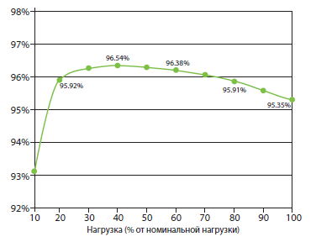

Рисунок 2.4 КПД выпрямительного модуля в зависимости от используемой нагрузки.

* наработка > 350 000 часов;
* шумы<55 дБ, при номинальном входе, полной нагрузке;
* рабочая температура от -40 до +75OC;
* температура хранения от -40 до +85OC;
* охлаждение – вентилятор, скорость которого регулируется в зависимости от температуры и тока;
* аварийная сигнализация: высокое/низкое входное напряжение, низкий уровень выходного напряжения, перенапряжение, ограничение/деление тока, неполадки в системе охлаждения, высокая/низкая температура, выход из строя выпрямительного модуля;
* визуальные индикаторы: зеленый LED (включен, нет ошибок), красный LED (ошибка), жёлтый LED мигающий (нет связи с модулем), жёлтый LED немигающий (снижение мощности).

Масса-габаритные характеристики:

* размер: 109х41,5х327мм;
* вес 1,9 кг.

**3. Методика расчета**

**3.1 Общие сведения и определения**

При проектировании надежной системы электропитания для телекоммуникационных систем особое внимание должно уделяться правильному расчету составляющих системы. Ключевые составляющие: аккумуляторные батареи, выпрямители, кабели, предохранители и т.д., должны быть выбраны на основе строгих расчетов.

Расчет системы электропитания состоит из следующих этапов:

* определение нагрузки (токов);
* расчет и выбор батареи;
* расчет и выбор выпрямительных модулей.

Для выполнения расчетов необходимы следующие исходные данные:

* токи нагрузок;
* количество элементов батареи;
* количество параллельных батарейных групп;
* требуемое время автономной работы;
* требуемый срок службы батареи;
* коэффициент заряда батареи;
* время заряда батареи;
* ток выпрямительного модуля.

В результате расчетов будут получены следующие данные:

* + ёмкость батареи;
  + количество выпрямительных модулей;
  + значения мощностей и токов.

Прежде всего, остановимся на нескольких основных определениях.

1. *Виды нагрузки*.

Данные по нагрузке могут быть представлены в виде потребляемого тока (А) или потребляемой мощности (Вт). При расчете энергопотребления должны быть приняты во внимание возможности дальнейшего расширения системы. Нагрузки могут быть сгруппированы и условно поделены:

* линейные нагрузки (аналоговые телефонные коммутаторы, и т.д.);
* нелинейные нагрузки (электронные коммутаторы, оборудование передачи, инверторы, преобразователи постоянного тока, и т.д.).

1. *Режимы работы, рабочие напряжения.*

Режимы работы:

* ускоренный заряд;
  + содержащий заряд;
  + разряд батареи.

Уровни напряжения:

* + номинальное напряжение;
  + напряжение содержащего заряда;
  + напряжение ускоренного заряда;
  + среднее напряжение разряда;
  + конечное напряжение разряда.

*Номинальное напряжение (Uном).*

Наибольшее распространение в телекоммуникации получили системы на номинальное напряжение 48 В, также существуют системы на 24 В и 60 В. Ток нагрузки телекоммуникационного оборудования определяется в зависимости от номинального напряжения и обозначается, например, I48 (А).

*Напряжение содержащего заряда (Uподз).*

Величина напряжения содержащего заряда зависит от типа и технологии производства применяемой аккумуляторной батареи.

Среднее значение – 2,23 В/элемент при температуре 20С. Для 48-вольтового телекоммуникационного оборудования наибольшее распространение получили аккумуляторные батареи на 24 элемента. Поэтому в рабочем режиме напряжение содержания батареи составит 24х2,23 В=53,5 В.

В зависимости от производителя величина напряжения содержащего заряд может отличаться от указанного. Следовательно, при проектировании необходимо использовать технические характеристики применяемых батарей.

*Среднее напряжение разряда (Uразр_сред).*

В процессе разрядки напряжение батареи постепенно понижается. Напряжение содержащего заряда в 2,23 В/элемент относительно быстро понизится до типового значения в 1,9...2,0 В/элемент, которое при завершении процесса разряда снизится до 1,8 В/эл. Время резервного питания от батареи в основном зависит от величины тока разряда, поэтому необходимо знать ток и конечное напряжения разряда. Напряжение 1,9 В/эл является наиболее близким к среднему значению, и, таким образом, принимается за среднее напряжение разряда при расчетах.

*Конечное напряжение разряда (Uразр_кон).*

Конечное напряжение зависит от типа батареи и времени разряда. При 10-ти часовом разряде оно составляет около 1,8 В/эл. Величина конечного напряжения батареи: 24х1,8В=43,2 В. В случае менее продолжительного времени разряда элементы могут быть разряжены до более низкого значения конечного напряжения, таким образом, конечное напряжение батареи также будет ниже.

*Напряжение ускоренного заряда ( Uускор).*

В общем случае величина напряжения ускоренного заряда составляет 2,33.. .2,4 В/эл. Следовательно, в этом режиме работы напряжение батареи составит от 24х2,33=55,92 В до 24х2,4=57,6В. Герметизированные батареи (AGM или GEL) обычно не допускают ускоренного заряда.

## 3.2 Расчет токов

При расчете разрядного тока необходимо учитывать величины токов линейных и нелинейных нагрузок. Величина тока разряда батарейной группы зависит от следующих параметров:

* + количество элементов;
  + среднее напряжение разряда;
  + количество групп батарей.

*Ток линейных Нагрузок*.При расчете токов линейных нагрузок необходимо принимать во внимание, что во время разряда ток нагрузки будет снижаться.

*Ток нелинейных нагрузок.* При расчете токов линейных нагрузок, что ток нагрузки увеличивается пропорционально снижению напряжения батарей.

(1)

Из приведенной выше формулы (1) следует, что в зависимости от напряжения батареи, ток разряда батареи больше номинального. При расчете емкости батарей среднее напряжение разряда принимают равным 1,9 В/эл.

В случае, когда используют несколько групп батарей, ток разряда одной группы следующий:

(А), (2)

где N бат_групп - количество параллельных групп батарей.

### 3.3 Расчет батареи

Зависимость времени разряда от тока разряда является нелинейной. Поэтому если продолжительность разряда меньше 10 часов, требуемая емкость (Ач) не может быть получена простым перемножением. Также необходимо учитывать конечное напряжение разряда батарей. Поэтому целесообразно проводить расчет, пользуясь таблицами, предоставляемыми производителями батарей.

Исходные данные для расчета батарей:

* время автономной работы (tразр.);
* ток разряда (Iразр. );
* конечное напряжение разряда (U разр_кон);
* среднее напряжение разряда (U разр сред);
* требуемый срок службы батареи.

Первоначально необходимо выбрать оптимальный по сроку службы и продолжительности автономной работы тип аккумуляторной батареи. Для систем телекоммуникаций обычно используют АКБ типа ОРzV или ОРzS, исходя из 4-10 часовой автономной работы и 10-15 летнего срока службы. В случае малого времени автономной работы, возможно, более оптимальным будет выбор другого типа батареи с меньшим внутренним сопротивлением. Исходя из выбранного типа АКБ и подходящего значения конечного напряжения разряда (например, 1,8 В/эл.), необходимо в таблице токов разряда найти ближайший к требуемому разрядный ток в столбце требуемого времени автономной работы. Для времен автономной работы, отличающихся от указанных в таблице, проводят интерполяцию.

Нужно отметить, что АКБ выбирают с запасом емкости, учитывая, что после первоначального увеличения емкости, она будет снижаться в процессе использования.

### 3.4 Расчет выпрямителей

Необходимо определить суммарный ток выпрямительных модулей. Он складывается из следующих составляющих:

* ток нагрузки при напряжении подзаряда (Iподз.);
* ток заряда батарей (I заряд).

, (3)

, (4)

где tзаряд – требуемое время подзарядки (примерно 10 ч до заряда батареи до 90% ёмкости); fзаряда – коэффициент заряда батареи (1,1…1,2); C10 – номинальная ёмкость (Ач).

Общий ток системы при содержащем заряде:

(5)

После определения общего тока необходимо предусмотреть несколько основных моментов:

1. *Возможность расширения системы.* Возможность расширения системы в будущем позволяет установить дополнительные выпрямители в первоначально спроектированный системный шкаф для обеспечения возросших требований по мощности;
2. *Резервирование (N+1).* При определении необходимого числа модулей следует принять во внимание, что по соображениям безопасности минимальное допустимое количество установленных модулей должно быть не менее 2 (N>2!). В общем случае для ЭПУ в телекоммуникациях существует требование по обеспечению электроснабжения даже в случае отказа одного выпрямительного модуля, то есть требование по устойчивости к одиночному отказу:

(6)

Количество выпрямителей N+1 можно интерпретировать двояко. С одной стороны, “+1” выпрямительный модуль тот, который обеспечивает зарядный ток батареи (или только часть этого тока). В случае, когда данный выпрямительный модуль отказывает, система продолжает функционировать, однако зарядный ток становится меньше (т.о. увеличивается время заряда батареи). При стабильной первичной питающей сети полный заряд батареи требуется крайне редко, таким образом, этот вариант нашел применение в большинстве систем. С другой стороны, “+1” выпрямитель должен быть добавлен в систему сверх того количества, которое было рассчитано исходя из полного обеспечения нагрузки и внутренней потребности на заряд полностью разряженной аккумуляторной батареи в пределах заданного времени заряда. Это означает, что система обеспечит заданное время заряда даже в случае отказа одного модуля выпрямителя;

1. *Выбор типа выпрямительного модуля.* Если имеется такая возможность, необходимо выбрать такой ток выпрямительного модуля, чтобы не требовалось обеспечивать параллельное включение слишком большого числа таковых, даже в будущем, на этапе планового увеличения мощности системы. Однако с точки зрения габаритов резервного модуля, не рационально использовать выпрямительные модули с очень большим выходным током.
2. *Оптимальное количество выпрямительных модулей.* Для определения количества выпрямительных модулей используется следующая формула:

(7)

Конечно, значение “N” не всегда будет целым. С точки зрения надежности кажется выгодным всегда округлять полученное значение в большую сторону. Тем не менее, такой подход может привести к увеличению стоимости ЭПУ, особенно в случае, когда увеличение количества выпрямительных модулей приводит к переходу на следующий типоразмер системного шкафа или требует установки дополнительного шкафа. Также возрастают требования к первичной сети переменного тока. Таким образом, при выборе того или иного варианта учитывать все случаи.

**4. Варианты заданий для расчета.**

Студенческая группа разбивается на пять подгрупп. Каждая подгруппа получает свое задание и проводит расчет ЭПУ для определения количества выпрямительных модулей и выбирает АБ, обеспечивающую необходимое время автономной работы.

Варианты заданий

|  |  |  |  |
| --- | --- | --- | --- |
| **№** | **Тип питаемого телекоммуникационного оборудования** | **Мощность потребляемая нагрузкой (Вт)** | **Время автономной работы от АБ/час** |
| 1 | Базовая станции 4 поколения сотовой связи | 3000 | 10 |
| 2 | Узел радиорелейной связи | 2000 | 8 |
| 3 | Регенерационный пункт первичной сети | 2000 | 4 |
| 4 | Пункт дистанционного питания подводной ВОЛС | 4000 | 24 |
| 5 | АТС на 5000 телефонных номеров | 5000 | 3 |

1. **Программное обеспечение**

# 5.1 Применение Power Suite.

Ваша DC *Power System* - современная и рентабельная система электропитания, специально разработанная Eltek Valere для телекоммуникационной отрасли.

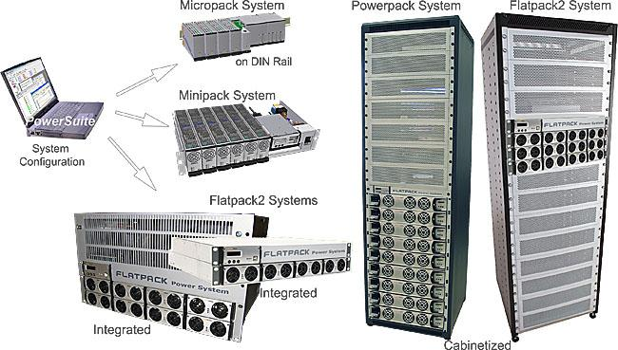

PowerSuite - прикладное программное обеспечение, которое помогает Вам конфигурировать и управлять своей системой электропитания постоянного тока DC *Power System*.

Данный раздел предоставляет вводную информацию о PowerSuite. Это также включает объяснение важных понятий, требований системы, подсоединение контроллера и т.д.

## 5.2 О программном обеспечении PowerSuite

Программное обеспечение PowerSuite позволяет Вам конфигурировать систему электропитания постоянного тока и предоставляет собой дополнительное связующее звено между Вами и системой.

PowerSuite также предоставляет Вам удобный графический интерфейс для локального или удаленного контроля системы электропитания DC.

Главные особенности приложения PowerSuite:

Работает на стандартных компьютерах, оборудованных Windows MS с 32 и 64 разрядной операционной системой XP, Vista или Windows 7, по крайней мере наличия 60 МБ свободного дискового пространства и 800* 600 разрешения экрана

Запустите установочный файл. Выполняете все предложенные действия.

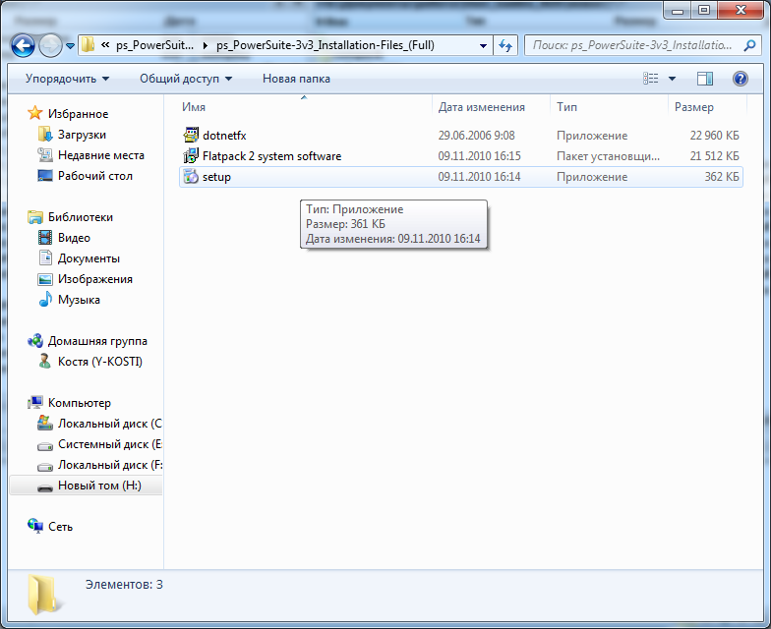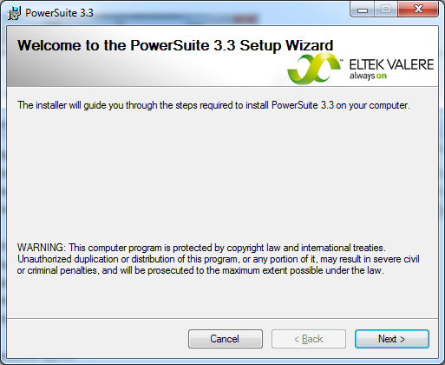

Рис. 5.1 Иллюстрация процесса установки ПО.

## 5.3 Установка USB Драйверов в первый раз

Если вы в первый раз запускаете *PowerSuite,* Windows может обнаружить, что Вы подсоединили контроллер Smartpack и потребует установить USB драйвера. В этом случае может появиться диалоговое окно «Найдено новое оборудование»

Выполните указания Помощника, и примите установки по умолчанию. Потребуется запустить Помощника дважды в первый раз для “*USB Composite Driver* , и затем для “*Smartpack USB для UART контроллера моста*”(*Smartpack USB to UART Bridge Controlle)*

### 5.4 Запуск приложения PowerSuite на вашем компьютере

Выберите в меню **Start menu**, в MS Windows:

―Start > All Programs > Eltek Valere > PowerSuite‖

или

Нажмите иконку ***PowerSuite*** на рабочем столе вашего компьютера



У вас откроется диалоговое окно (рис. 5.2).

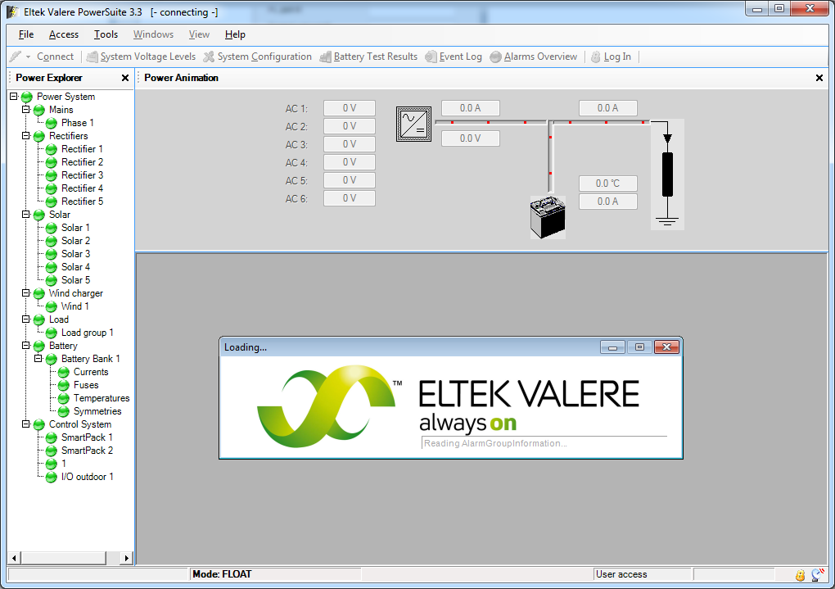

Рис 5.2 Диалоговое окно программы PowerSuite.

Использует USB для связи между компьютером и Smartpack контроллером в системе электропитания DC

Или

Использует RJ-45 гнездо – в контроллерах *Smartpack* и *Compack*

Для установления соединения через Ethernet LAN используя UDP tunnelling protocol.

**Доступ к контроллеру через автономный ПК**

**Рис. 5.3** Пример доступа к контроллеру используя автономный ПК

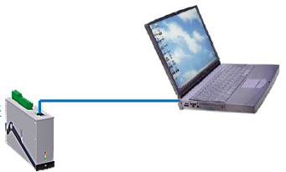

Контроллер

Compack

Ethernet кабель

(Прямой или

перекрестный кабель)

Конфигурация Compack

( через веб-браузер)

**Технические требования к ПК.**

**•** Компьютер, оборудованный стандартной сетевой картой Ethernet (NIC(сетевой адаптер))

имеющей разъем RJ-45. Сетевые адаптеры для беспроводной связи не подходят для получения доступа к контроллеру.

**•** Должны быть установлены и правильно настроены необходимые сетевые компоненты для сетевого адаптера, в особенности Интернет-протокол (TCP/IP). Кроме того, должна быть установлена функция DHCP.

**•** Кабель Ethernet, для подключения контроллера к локальной сети

(прямой кабель ** или перекрёстный кабель, так как порт контроллера использует обнаружения и корректировки HP Auto MDI/MDI-X)

|  |
| --- |
| ** **ОБРАТИТЕ ВНИМАНИЕ:** Если вы используете контроллер Smartpack с аппаратной версией 1.x (SB70) или более ранней, вам понадобится перекрестный кабель Ethernet. |

Сетевые компоненты представляют собой программные клиенты, службы и протоколы, которые сетевой адаптер использует для коммуникации серверами сети.

**Краткое описание**

Чтобы получить доступ к контроллеру через автономный компьютер, просто подключите контроллер напрямую к сетевому адаптеру компьютера, используя стандартный прямой кабель Ethernet ** или перекрестный кабель.

Контроллер и компьютер присвоят себе случайные IP-адреса. Например, контроллер может присвоить <0.0.0.1>, а компьютер <169.254.52.132>.

Для того чтобы был возможен доступ к контроллеру с компьютера, оба устройства должны иметь различные IP-адреса, однако они должны находиться в одном диапазоне. Так как в данном примере IP-адрес сетевого адаптера компьютера <169.254.52.132>, то если изменить IP-адрес контроллера с <0.0.0.1> на <169.254.52.133>, это позволит устройствам взаимодействовать друг с другом.

Процедура настройки “Доступа к контроллеру через автономный ПК” вовлекает следующие шаги (описанные более подробно в следующей главе):

1. Запустите программу “*Eltek Valere Network Utility”*
2. Подключите компьютер к контроллеру и проверьте его MAC-адрес
3. Определите IP-адрес и маску подсети, используемые сетевым адаптером
4. Измените IP-адрес контроллера таким образом, чтобы совпадали диапазоны

|  |
| --- |
| ** ОБРАТИТЕ ВНИМАНИЕ: Если вы используете контроллер Smartpack с аппаратной версией 1.x (SB70) или более ранней, вам понадобится перекрестные кабель Ethernet. |

**5.4 Использование прогаммы Power Suite.**

После запуска приложения, осуществите соединение с контроллером *Smartpack* через нажатие кнопки “**Connect**”.

*PowerSuite* автоматически импортирует необходимые данные, и представляет краткий обзор самых важных параметров системы электропитания во вложенном окне *Power Summary*. После этого откроется диалоговое окно Power System с индивидуальными параметрами настройки системы (см. рис. 5.2).

**Диалоговое окно «Вход в систему»**

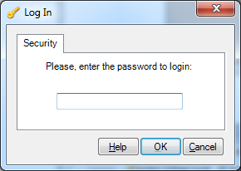Это диалоговое окно вызывается через выбор команды в меню “**Access >**

Рис.5.4 Введение индивидуальных логина и пароля.

**Login**”, или путем нажатия клавиши **F4** или кнопки **Log In** на панели инструментов.

1. **Введите пароль** для получения либо сервисного, либо фабричного уровня доступа в систему
2. Нажмите кнопку **OK**

В качестве пароля принимаются только целые числа.

После введения правильного пароля, программа *PowerSuite* загрузит необходимые параметры с контроллера *Smartpack*

Открытие диалоговых окон активируют их рабочие области (показаны в черном цвете) и сделает активными кнопки «Применить» и «ОК». Теперь вы можете вносить изменения в установки и параметры.

Примечание: Пароль по умолчанию для сервисного уровня доступа <0003>.  
Настоятельно рекомендуется сменить пароль после установки системы

**Диалоговое окно “Дата и Время”**

Диалоговое окно вызывается через команду меню “**Tools > Adjust Date Time**”.

Обратите внимание, что изменение установок времени и даты контролирующего устройства **не разрешается**, пока система проводит перезарядку или тестирование батарей.

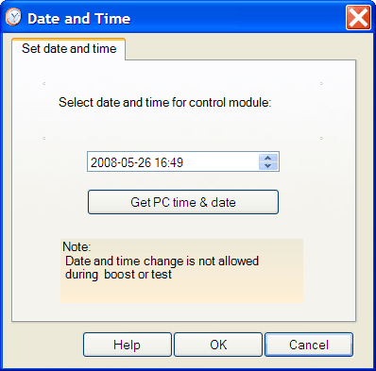

Рис. 5.5 Изменение даты и времени.

Для изменения установок времени и даты (часы в системе электропитания), выполните следующее:

1. **Нажмите на поле ввода текста** – на год (например, 2016) или месяц (например, 05) или число (например, 26) или время (например, 16) или минуты (например, 49) – **для выбора параметра, который вы собираетесь изменить**
2. **Нажмите** на выпадающую стрелку вверх или вниз рядом с тем полем, значение которого вы собираетесь изменить для увеличения или уменьшения значения параметра.
3. Повторите оба вышеуказанных действия для нового параметра.
4. Нажмите кнопку **OK** , когда закончите установку всех параметров.
5. Нажатие на кнопку “**Get PC Time & Date**” приведет к получению установок даты и времени, используемых вашим компьютером с установленной на нем программой *PowerSuite*.

**Минимальные настойки системы для корректной работы с вашими батареями.**

Изменяем буферное напряжение, количества групп АКБ, ограничение тока заряда, емкость АКБ и температурная компенсация (см. рис. 5.2).

**Вкладка «Настройка» (Configuration tab)**

Данное диалоговое окно вызывается двойным щелчком мыши по пиктограмме **Battery** на вкладке **Power Explorer pane**, затем следует нажать на вкладку «настройка» “**Configuration**” .

Выберите или измените параметры разделов:   
-- **Battery Size** раздел Размер батарей  
-- **Battery Type** раздел Тип батарей  
-- **Temperature Compensation** подтаблица Температурная компенсация  
-- **Current Limitation** подтаблица Ограничение тока

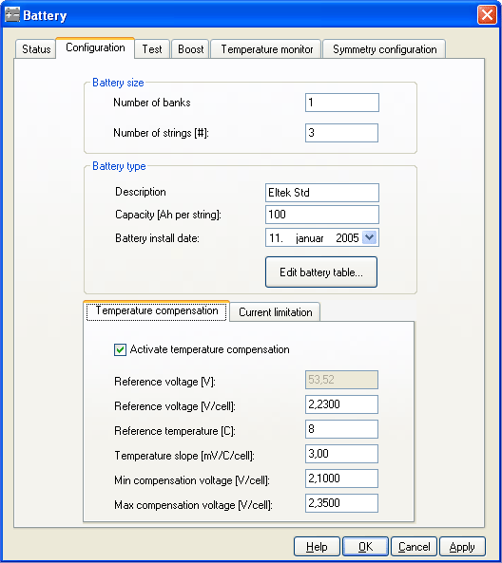

Рис. 5.6 Закладка с параметрами аккумуляторных батарей.

**Раздел «Структура батареи» (Battery Size section)**

* В текстовом поле “**Number of Banks**” (см. рис. 5.6) введите количество банков батарей, подключенных к системе, например, 1
* В текстовом поле “**Number of Strings**” введите количество групп батарей, подключенных к системе электропитания, например, 3

Примечание: Обычно количество банков батарей в системе соответствует количеству установленных контроллеров *Smartpack*.  
Введите “1” , если банку батарей соответствует один контроллер *Smartpack*. Введите “2” , если банку батарей в системе распределенной, имеющей 2 контроллера *Smartpack*, где оба используются для отслеживания тока батарей.

*PowerSuite* использует эту информацию для расчета емкости батарей.

**Раздел «тип батарей» (Battery Type section)**

-выберите тип установленного в системе электропитания банка батарей, нажав кнопку «Изменить батарейную таблицу» **Edit Battery Table** и выберите соответствующий тип батарей. Текстовое окно с информацией о типе батарей будет заполнено автоматически после выбора.

-щелкните на текстовое окно «Емкость-ампер в час на группу» ― **Capacity (Ah per string)** и введите емкость в часах на группу батарей.

-Щелчком мыши откройте выпадающий список «Дата установки батарей» ―**Battery Install Date**‖ и в календаре выберите дату установки батарейного банка.

При работе с календарем:

- выберите месяцнажимая на правую или левую стрелку, чтобы пролистать календарь вперед или назад

- выберите текущую дату, нажимая на оранжевый квадрат внизу календаря

**Подтаблица Температурная компенсация (Temperature Compensation sub-tab)**

Щелкните на текстовое окно ―**Опорное напряжение -Reference Voltage (V/элемент)** и введите величину зарядного напряжения на элемент при опорной температуре, показанной в текстовом окне «Опорная температура» (C) в соответствии с рекомендациями производителя батарей

Щелкните на текстовое окно ―**Опорная температура** -**Reference Temperature (C**) и введите значение опорной температуры в градусах Цельсиях, которую установил производитель батарей в разделе «Опорное напряжение»

Щелкните на текстовое окно «Коэффициент температурной компенсации» (мВ/градус на элемент) **Temperature Slope (mV/°C/Cell)** и введите значение измерения напряжения в милливольтах, при изменении температуры на один градус, которое рекомендует производитель в качестве компенсационного фактора для определенного типа батарей

Щелкните на текстовое окно «Минимальное компенсационное напряжение (В/элемент)―**Min Compensation Voltage (V/Cell**) и введите минимальное зарядное напряжение на элемент (используется для защиты подключенного заряжающего оборудования)

Щелкните на текстовое окно ― Максимальное компенсационное напряжение (В/элемент)―**Max Compensation Voltage (V/Cell)** введите максимальное зарядное напряжение на элемент (используется для защиты подключенного заряжающего оборудования)

и

-Щелкните на текстовое окно «Активировать температурную компенсацию» ― **Activate Temperature Compensation** (отмечено галочкой чтобы активировать параметры температурной компенсации. Повторное нажатие на окно (удаление галочки) заблокирует указанные параметры.

После нажатия на кнопку “**Применить**”, данная функция будет активирована на контроллере.

**Подтаблица «Ограничение тока» Current Limitation sub-tab**

Щелкните на вкладку ―**Current Limitation**‖ tab (A), расположенную в центре окна (см. рис. 5.6).

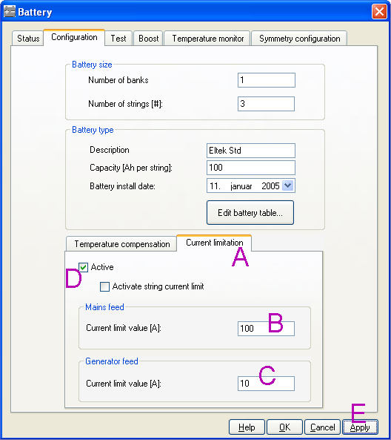

Рис. 5.7 Настройки токовых ограничений.

В текстовом поле «Питание от сети» в закладке «Величина предела по току» ―**Current Limit Value (A)** (B) введите максимально допустимое для зарядки батарейного банка количество ампер в условиях, когда система питается от сети. Например, 100

* щелкните на поле «питание от генератора» *Generator Feed в закладке* ―**Current Limit Value (A)** (C) и введите максимально допустимое для зарядки батарейного банка количество ампер в условиях, когда система питается от генератора. Например, 10
* В окне «Активировать» ―**Active**‖ (D) поставьте галочку и активируйте параметры ограничения тока.

Повторное нажатие и удаление галочки деактивирует параметры. После нажатия кнопки «Применить» (E), данная функция будет активирована в контроллере

**Защита аккумуляторных батарей от экстремальных режимов работы.**

Для защиты банка батарей системы электропитания при работе в критических условиях, либо в условиях повышения температуры батарей, используется LVBD контактор, который осуществляет отключение и переподключение банки батарей от напряжения.

Пример (схема) показывает ситуацию, когда в системе электропитания со встроенным вентилятором происходит сбой в подаче электроэнергии, и используется солнечная панель в качестве дополнительного источника питания.

LVBD-diagram

Рис. 5.8 Схема защиты аккумуляторных батарей от экстремальных режимов работы**.**

*Запустить в работу (активировать) (Enable)*

**Щелкните на эту функцию**, чтобы активировать или запустить датчик аварий, так, чтобы он работал в соответствии с параметрами, указанными в других полях.

Удаление галочки деактивирует сигнализатор аварии, и он не будет работать, несмотря на ввод данных в другие поля.

*Зависимость сети электропитания и температуры (Mains and Temperature Dependency*)

**Независимо от сети (Mains Independent).**

Поставьте галочку рядом с этой функцией, если вы хотите, чтобы LVBD сигнализатор аварии произвел переподключение LVBD контактора, когда входное напряжение выпрямителя достигнет предела Reconnect Voltage, несмотря на то, включена подача электроэнергии в сети, или нет. Например, это возможно при использовании дополнительного источника электроэнергии.

Снимите галочку (независимая сеть) в том случае, если вы хотите, чтобы LVBD сигнализатор аварий не подключал контактор LVBD до тех пор, пока не возобновится подача электроэнергии.

**Зависимость от Температуры (Temperature Dependent).**

Выберите эту опцию, если вы хотите, чтобы датчик контактора LVBD переподключал контактор, когда температура АКБ ниже или выше предела, настроенного в датчике “BatteryTemp” , расположенного в диалоговом окне АКБ на вкладке Состояние.

*Напряжене Отключения и Возобновления подключения (Disconnect and Reconnect Voltages)*

Используйте клавиатуру для редактирования цифрового поля.

**Напряжение отключения АБ (Disconnect Voltage).**

Введите цифровое значение для предела напряжения батарей в выпадающем списке. Когда- после сбоя в сети- напряжение батарей постепенно упадет до этого предела, то сигнализатор аварии поднимет тревогу и замкнет LVBD контактор. Используйте единицы, отмеченные в текстовом поле.

**Напряжение возобновления (Reconnect Voltage).**

Введите цифровое значение для предела возобновления подачи напряжения в батареи. Когда будет возобновлена подача электроэнергии, выходное напряжение выпрямителя повысится до этого предела, и сигнализатор аварии возобновит подключение LVBD контактора. Используйте единицы, отмеченные в текстовом поле.

*Временная задержка после отключения от Сети (Delay after Disconnect)*

Введите **значение временной задержки** или количество секунд, в течение которых LVBD контактор должен быть замкнут или отсоединен, прежде чем сигнализатор аварии сможет возобновить подключение LVBD контактора.

*Название (Description)*

Не рекомендуется изменять название этого сигнализатора аварий. Изменение названия может быть рекомендовано для логического сигнализатора аварий с программируемыми входами. Однако не рекомендуется изменять названия прочих сигнализаторов аварий системы.

При необходимости сделать это, нажмите кнопку Изменить- **Change** , и отредактируйте текстовое поле.

*Группы аварий (Alarm Group)*

Используйте выпадающий список:

* Выберите предписанную группу аварий, которая будет активировать реле управляющие нашим контактором

*Опция “Включить”*

**Выберите эту опцию**, чтобы включить аварийный датчик. В этом случае датчик будет функционировать в соответствии с введенными параметрами.

Отключение этой опции выключает аварийный датчик и он не будет функционировать вне зависимости от данных, введенных в другие поля.

*Зависимость от Внешней Сети*

**Независимость от Сети**

Выберите эту опцию, если вы хотите, чтобы контактор LVLD перевключался, когда напряжение на выходе выпрямителя достигнет уровня Reconnect Voltage вне зависимости от состояния внешней сети.

Отключите эту опцию (то есть включите зависимость от сети) если вы хотите чтобы LVLD НЕ перевключался до тех пор, пока сеть не появится.

*Напряжение Отключения и Перевключения*

**Напряжение Отключения**

Введите числовое значение для уровня напряжения АКБ. Когда после отключения внешней сети напряжение на АКБ достигает этого значения, аварийный датчик активизирует аварию и отключает контактор LVLD.

**Напряжение Перевключения**

Введите числовое значение для уровня напряжения перевключения АКБ. Когда внешняя сеть присутствует, напряжение на выпрямителях поднимается до этого значения. Аварийный датчик перевключает LVLD контактор.

*Задержка Отключения*

Введите значение **времени в минутах** после отключения сети, когда отключится контактор LVLD. Этот интервал времени представляет собой время резерва для неприоритетной нагрузки.

*Задержка После Отключения*

Введите **время задержки в секундах** после выключения контактора до того, как датчик сможет подать команду на перевключение контактора.

*Описание*

Название этого датчика менять не рекомендуется.

Изменение описания датчиков полезно, когда датчики относятся к программируемым входам. Однако, не рекомендуется менять описание других датчиков системы. Если это всё-таки требуется, нажмите клавишу **Change** и отредактируйте текст в текстовом поле.

*Группа Аварий*

Для работы с этим параметром, используйте выпадающее меню.

* Выберите предустановленную группу аварий которую вы хотите активировать датчиком.

**Тест**

Это диалоговое окно отображается нажатием иконки **Battery** в панели **Power Explorer** и далее двойным нажатием вкладки **Test**.

Это диалоговое окно может отображать больше вкладок, чем изображено.

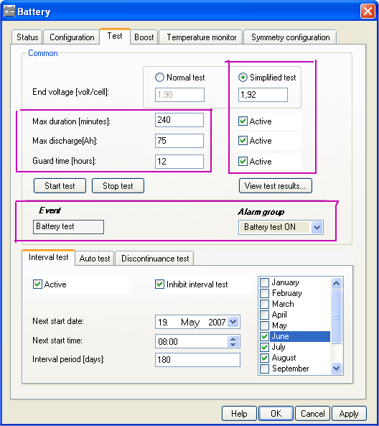

Рис. 5.9 Диалоговое окно программы тестирования аккумуляторных батарей.

В этом диалоговом окне вы можете настроить и запланировать 3 типа батарейных тесте.

-Упрощенная диагностика батарей (Simplified Battery Tests)

-Стандартная диагностика батарей (Normal Battery Tests)

-Диагностика исправности батарей (Discontinuance Battery Tests)

Выполните следующие действия для того, чтобы сконфигурировать и спланировать диагностику батарей. Выберите и измените следующие параметры.

-- Тип диагностики батарей **Type of battery test**

-- Способ и параметры запуска диагностики Test **starting method** and parameter

-- Параметры продолжительности диагностики Test **duration parameters**

-- параметры завершения диагностики Test **termination parameters**

-- Аварийные группы диагностики Test **Alarm Group**

Нажмите на кнопку **Apply**, чтобы активировать и сохранить изменения

***Упрощенная диагностика батарей (Simplified Battery Tests)***

Для конфигурации и планирования начала упрощенной диагностики батарей введите соответствующие данные в батарейную таблицу и сделайте следующее:

* Нажмите на круглую кнопку «Упрощенная диагностика» ―**Simplified Test**‖ , поставьте галочку, чтобы выбрать этот тип диагностики.
* Щелкните на текстовое поле Конечное напряжение (вольт на элемент) ―**End Voltage (volt/cell)**‖ , расположенное под кнопкой упрощенной диагностики, и введите величину конечного напряжения разряда батарей. Например, <1.92>
* В текстовом поле «Максимальное время диагностики» “**Max Duration (minutes)**” введите продолжительность диагностики в минутах. Например, <240>
* В текстовом поле «Максимальный разряд» “**Max Discharge (Ah)**” введите максимальное количество ампер-часов разряда батареи, например, <75>
* В текстовом поле «Время задержки (часы)» “**Guard Time (hours)**” введите время, по истечению которого должна начаться диагностика батарей после аварийного отключения электропитания, например, <12>  
  Максимально возможное время- 1000 hours или 41.6 дней
* Щелкните в окне “**Active**” и поставьте галочку для активации параметров диагностики батарей. Повторный щелчок мыши и удаление галочки заблокирует указанные параметры.
* Щелкните по выпадающему списку «Группы аварий» “**Alarm Group**” и выберите название аварийной группы, которая должна быть активирована во время диагностики. Например, <Battery test ON>.  
  реле аварий, входящих в группу “Battery test ON” будут активированы во время проведения диагностики.

***Стандартная диагностика батарей (Normal Battery Tests)***

Для конфигурации и планирования начала упрощенной диагностики батарей введите соответствующие данные в батарейную таблицу и сделайте следующее:

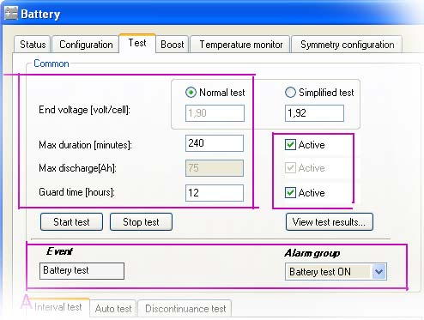

Рис. 5.10 Диалоговое меню задания параметров тестирования .

* Щелкните на круглую кнопку “**Normal Test**” и поставьте галочку, выбирая тип диагностики.

Текстовое поле «Конечное напряжение (В/элемент) “End Voltage (volt/cell)” под круглой кнопкой, деактивировано, поскольку величина остаточного напряжения вводится автоматически из выбранной батарейной таблицы.

* В текстовое поле «Максимальное время диагностики» “**Max Duration (minutes)**” введите время диагностики в минутах, например, <240>

Текстовое поле «Максимальный разряд» “Max Discharge (Ah)” деактивировано, поскольку максимальное количество ампер-часов разряда батареи вводится автоматически из выбранной батарейной таблицы.

* В текстовом поле «Время задержки (часы)» “**Guard Time (hours)**” введите время, по истечению которого должна начаться диагностика батареи после аварийного отключения электропитания. Например, <12>  
  Максимально возможное время- 1000 hours или 41.6 дней
* Активируйте параметры батарей в окне “**Active**” , поставив галочку. Повторное нажатие на эту кнопку и удаление галочки деактивирует указанные параметры.
* Щелкните по выпадающему списку «Группы аварий» “**Alarm Group**” и выберите название аварийной группы, которая должна быть активирована во время диагностики. Например, <Battery test ON>. Реле аварий, входящих в группу “Battery test ON” будут активированы во время проведения диагностики.

***Способ запуска диагностики: вручную, периодически и авто (Test Start Method: Manual, Interval & Auto)***

Существуют **три различных способа** запуска диагностики батарей:

* Вручную
* Периодически
* ***Автоматически***

Метод запуска диагностики неисправности батарей используется только для запуска диагностики неисправности батарей.

**Запуск диагностики вручную (Manual Start)**

Выполните следующие действия для запуска или прекращения Стандартной или Упрощенной диагностики (см. рис. 5.10):

* Щелкните на кнопку «Начать диагностику» “**Start Test**” чтобы немедленно начать диагностику батарей.  
  В строке состояния программы *PowerSuite* , внизу главного окна программы, появится надпись: «Режим: диагностика вручную» “Mode: MANUAL TEST”.
* Щелкните на кнопку «Прекратить диагностику» “**Stop Test**” чтобы немедленно остановить диагностику ьбатарей.  
  В строке состояния программы *PowerSuite* , внизу главного окна программы, появится надпись: «Режим: ожидание» “Mode: FLOAT”.

***Подтаблица «Периодическая диагностика» (interval Test* sub-tab)**

Выполните следующие действия, чтобы запланировать дату и время автоматического запуска диагностики батарей (Упрощенной, Стандартной, или Диагностики неисправности), а также осуществлять повторный запуск диагностики через определенный промежуток времени.

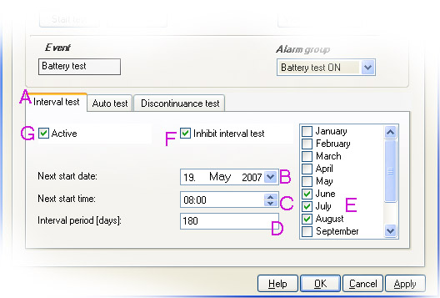

* + - * + Щелкните на подраздел «Периодическая диагностика» “**Interval Test**” (A) чтобы запланировать время проведения диагностики.

Щелчком мыши на выпадающей стрелке «Следующее начало диагностики» “**Next Start Date**” (B) и в календаре выберите следующую дату начала диагностики. При работе с календарем:

-- выберите месяц,нажимая на правую или левую стрелку, чтобы пролистать календарь вперед или назад

-- выберите текущую дату, нажимая на оранжевый квадрат внизу календаря

* + - * + Выберите время начала “**Next Start Time**” (С),  
          -- нажимая на цифровое значение перед колонкой, и затем выбирая в выпадающем списке часы. (С)   
          -- нажимая на цифровое значение минут после колонки и затем выбирая в выпадающем списке часы. (С)
        + В текстовом поле «Частота проведения(дни)» “**Repeat Frequency (days)**” (D) введите , как часто должна проводиться диагностика. Например <180>
        + Отметьте галочками те месяцы, в которые вы не планируете проведение диагностики. Вы можете исключить из диагностики до 3 месяцев в году.
        + Поставьте галочку в окне «Отменить периодическое тестирование» “**Inhibit Interval Test**” (F) , чтобы исключить из диагностики выбранные вами ранее месяцы.
        + Нажмите на кнопку Применить **Apply**(G) чтобы активировать изменения, и затем кнопку **OK** , чтобы сохранить данные

***Подтаблица «Автоматическая диагностика» (Auto Test* sub-tab)**

Выполните следующие действия, чтобы запланировать дату и время проведения стандартной и упрощенной диагностики батарей в случае аварийного отключения подачи электропитания:

* Щелкните на вкладку «автоматическая диагностика» “**Auto Test**” sub-tab,

Нажмите на кнопку Применить **Apply**(G) чтобы активировать начало проведения теста батарей

1. **Порядок выполнения практической работы.**
2. **Расчет емкости аккумуляторной батареи и количества двухкиловатных выпрямительных модулей, необходимых для питания телекоммуникационного оборудования, согласно выданному варианту задания (раздел 3).**
3. **Выбор аккумуляторной батареи по интернету. Определение основных параметров аккумуляторной батареи, необходимых для настройки контроллера ЭПУ.  
   Результаты, полученные в пунктах 1 и 2, необходимо защитить преподавателю.   
   После успешной защиты студенты допускаются до настройки контроллера ЭПУ.**
4. **Настройка контроллера ЭПУ под вариант задания.**

**3.1Запустить программу** Power Suite, **в закладке Выпрямители установить полученное в расчетах количество модулей.**

**3.2 В закладке АКБ установить параметры батареи.**

**- величину напряжения содержания батареи,**

**- величину конечного напряжения разряда батареи,**

**- величину термокомпенсации,**

**- характеристики тестового разряда батареи (если они есть)**

**Защитить преподавателю выполненную настройку.**